Un samedi de labeur à l’école
Publié le 08/05/2019 à 04:55 | Mis à jour le 08/05/2019 à 04:55
- Partager
- 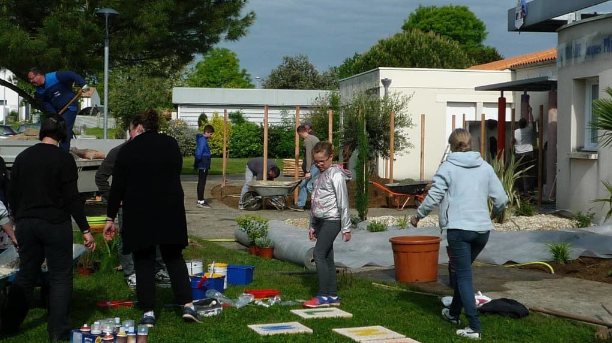 Twitter
- Flipboard
- Partager
- Envoyer à un ami

  - Épannes
La restauration de la cour et de l’entrée de l’école est un projet commun entre la municipalité, les parents d’élèves et les enseignants. Ce projet s’est réalisé samedi dernier, sous un ciel menaçant et dans un froid intense. Plus d’une trentaine de parents volontaires, accompagnés pour certains de leurs enfants, ont été rejoints par les enseignants, Elise Boussault, Guylaine Charles, Françoise Liégeois et Raphaël Dieumegard, ainsi que par Thierry Beaufils, maire d’Epannes. Les employés de la commune, Alain et Ben, avaient nettoyé à l’eau et avaient retourné la terre la semaine précédente.
Les poteaux, les bancs de l’école, les roues et les bandes du parcours vélo ont pu ainsi être peints. Devant l’entrée de l’école, les adultes et enfants, conseillés par un papa paysagiste participaient aux diverses plantations. La municipalité a financé à hauteur de 2.500 € (achats de peintures, plants, etc), l’Association des parents d’élèves a acheté un olivier et une nouvelle structure de jeu et la coopérative de l’école paiera la peinture des fresques murales.
Dans la matinée, un café et des viennoiseries ont réchauffé les corps. L’apéritif du midi a été offert par la municipalité et chacun avait apporté son pique-nique. Lundi matin, parents et enfants n’ayant pu participer à cet embellissement ont été agréablement surpris.

